Menù Principale
Il Menù Principale è accessibile attraverso l'icona con i tre puntini bianchi:
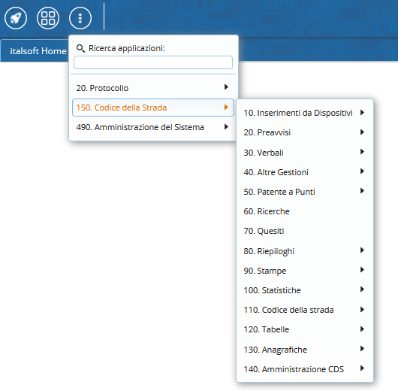
Esso presenta un’interfaccia grafica dalla quale è possibile entrare nelle varie procedure del programma CDS, organizzati per argomento che, a loro volta, apriranno il loro relativo sottomenù
Nei paragrafi a seguire in questa wiki vi illustreremo le funzioni delle varie sezioni e sottosezioni del menù, descrivendo il più chiaramente possibile le funzioni delle varie procedure.
visualizzazioni.

